Informacja o przebiegu realizacji budżetu Gminy Rymań
Za I półrocze 2013 r.
Na podstawie art. 266 ust.1 ustawy z dnia 27 sierpnia 2009 roku o finansach publicznych (Dz.U.Nr 157, poz. 1240 z póź. zmianami) Wójt Gminy Rymań przedkłada informację o przebiegu wykonania budżetu Gminy Rymań za I półrocze 2013 roku opracowaną zgodnie z wymogami określonymi w powołanej ustawie o finansach publicznych i Uchwale Rady Gminy Nr XLV/254/10 z dnia 24 czerwca 2010 roku w sprawie określenia zakresu i formy informacji o przebiegu wykonania budżetu Gminy Rymań za I półrocze .
Budżet Gminy na rok 2013 uchwalono w dniu 21 grudnia 2012 roku Uchwałą nr XXVIII/156/12 w kwotach:
dochody 19 789 128 zł, w tym:
- dochody bieżące 17 676 738 zł
- dochody majątkowe 2 112 390 zł
wydatki 19 767 776 zł w tym wydatki :
- bieżące 17 656 738 zł
- majątkowe 2 111 038 zł
W budżecie zaplanowano nadwyżkę w kwocie 21 352 zł., którą przeznaczono na spłatę rat kredytów. Budżet w okresie do 30 czerwca 2013 roku zmieniany był kilkakrotnie ;
Dwie zmiany budżetu dokonała Rada Gminy i zmiany te obejmowały: W zakresie dochodów: zwiększenie subwencji oświatowej o kwotę 15 557 zł., zwiększenie bieżących dochodów własnych: z tytułu „opłaty śmieciowej” o kwotę 150 000 zł., z tytułu udziału w opłacie za gospodarcze korzystanie ze środowiska – 624 869 zł
W zakresie wydatków: zwiększono wydatki bieżące o kwotę 788 426 zł , zwiększono wydatki inwestycyjne o kwotę 2 000 zł.
Trzy zmiany wprowadzone zostały przez Wójta w ramach przyznanych mu upoważnień ustawą o finansach publicznych oraz Uchwałą Rady Gminy Nr XXVIII/156/12 z 21 grudnia 2012 roku w sprawie uchwalenia budżetu Gminy Rymań na 2013 rok. Zmiany wprowadzone przez Wójta obejmowały ujęcie w budżecie przyznanych kwot dotacji i wydatków nimi finansowanych na dofinansowanie zadań własnych gminy w kwocie – 64 957 zł., zwiększeń przyznanych dotacji celowych na realizację zadań zleconych w kwocie – 237 554,95 zł. , wprowadzenie przyznanych dotacji na realizowanie projektów z udziałem środków pochodzących z budżetu Unii Europejskiej w kwocie – 214 187,33 zł. , a także przeniesienie wydatków w ramach działu.
Wójt dokonał również rozdysponowania rezerw:
- celowej na stypendia za wyniki w nauce i osiągnięcia sportowe za pierwszy semestr w roku szkolnym 2012/2013 w kwocie 3 690 zł.,
Jedną zmianę w planie budżetu dokonali kierownicy gminnych jednostek budżetowych w ramach przyznanych im upoważnień przez Wójta i obejmowały one przeniesienie wydatków między paragrafami w ramach rozdziału.
Po dokonanych zmianach budżet na rok 2013 wg stanu na 30 czerwca 2013 r. wyniósł:
dochody 21 096 253,28 zł, w tym:
- dochody bieżące 18 983 863,28 zł
- dochody majątkowe 2 112 390,00 zł
wydatki 21 074 901,28 zł w tym wydatki :
- bieżące 18 961 863,28 zł
- majątkowe 2 113 038,00 zł
Tabelaryczne zestawienie dochodów, wydatków, przychodów i rozchodów budżetu
w pierwszym półroczu 2013 r.
 | Wg Uchwały budżetowej | Plan po zmianach wg uchwał | Wykonanie na 30.06.2013 r | % wykonania
Dochody W tym:  - bieżące  - majątkowe | 19 789 128,00  17 676 738,00  2 112 390,00 | 21 096 253,28  18 983 863,28  2 112 390,00 | 10 902 788,69  9 347 022,89  1 555 765,80 | 51,68  49,24  73,65
Wydatki  W tym:  - bieżące  - majątkowe | 19 767 776,00  17 656 738,00  2 111 038,00 | 21 074 901,28  18 961 863,28  2 113 038,00 | 8 503 239,92  8 151 383,32  351 856,60 | 40,35  42,99  16,65
Nadwyżka/Deficyt | 21 352,00 | 21 352,00 | 2 399 548,77
Przychody ogółem | 1 367 159,00 | 1 367 159,00 | 1 367 159,00 | 100,00
Rozchody ogółem | 1 388 511,00 | 1 388 511,00 | 929 561,31 | 66,95

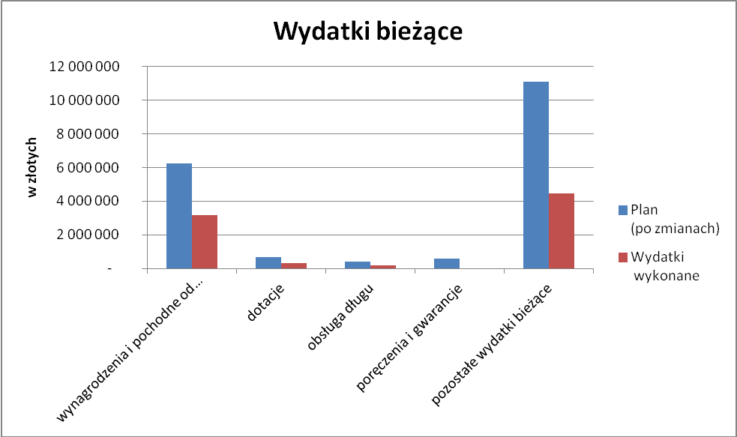

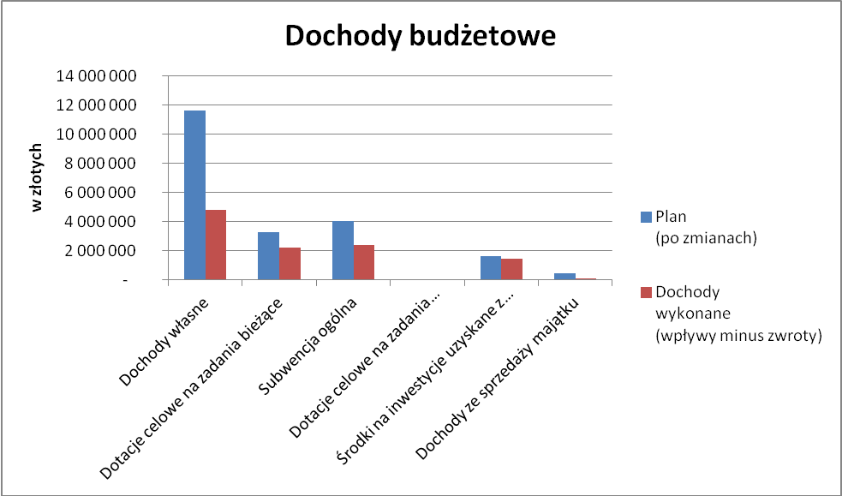

Zrealizowane na 30 czerwca 2013 roku dochody bieżące wyniosły 9 347 022,89 zł natomiast zrealizowane wydatki bieżące wyniosły 8 151 383,32 zł . Wynik bieżący był dodatni i wyniósł 1 195 639,57 zł. Z powyższego wynika, że zasada wyrażona w art. 242 ust. 2 ustawy o finansach publicznych iż wykonane wydatki bieżące nie mogą być wyższe niż wykonane dochody bieżące powiększone o nadwyżkę budżetową z lat ubiegłych i wolne środki została zachowana.
W omawianym okresie dokonano spłaty zobowiązań długoterminowych: – 169 870,86 zł kredytu w BGK O Szczecin, 289 078,00 zł kredytu w Banku Ochrony Środowiska, oraz 470 612,45 zł pożyczki na wyprzedające finansowanie PROW w BGK O Szczecin
Zestawienie przychodów i rozchodów budżetu
 | Wg Uchwały  budżetowej | Plan po zmianach wg uchwał | Wykonanie na 30.06.2013 r | % wykonania
Przychody w tym: | 1 367 159,00 | 1 367 159,00 | 1 367 159,00 | 100,00
Kredyty i pożyczki | 0 | 0 | 0 | X
Inne źródła | 1 367 159,00 | 1 367 159,00 | 1 367 159,00 | 100,00
Rozchody w tym: | 1 388 511,00 | 1 388 511,00 | 929 561,31 | 66,95
Spłata kredytów | 917 898,00 | 917 898,00 | 458 948,86 | 50,00
Spłata pożyczek | 470 613,00 | 470 613,00 | 470 612,45 | 100,00

Stan zadłużenia Gminy na 30 czerwca 2013 roku wynosi 7 817 880,07 zł
z tego: Kredyt z BOŚ – 4 253 363,00 zł, kredyt w BGK Szczecin – 2 178 886,92 zł., wykup wierzytelności przez BGK za halę sportową w Rymaniu – 1 385 630,15 zł
Łączna kwota długu na dzień 30.06.2013 roku wynosi
7 817 880,07 zł
% do dochodów planowanych 37,06
Łączna spłata zobowiązań wynosi 929 561,31 zł
% do dochodów planowanych 4,41
Zobowiązania na 30.06. 2013 563 413,41 zł | W tym wymagalne 0,00 zł.
Należności na 30.06.2013 3 087 929,58 | W tym wymagalne 947 403,46 zł.
Realizacja dochodów
Dochody zrealizowano w kwocie 10 902 788,69zł , co stanowi 51,68 % dochodów planowanych , Struktura zrealizowanych dochodów budżetowych przedstawia się następująco:
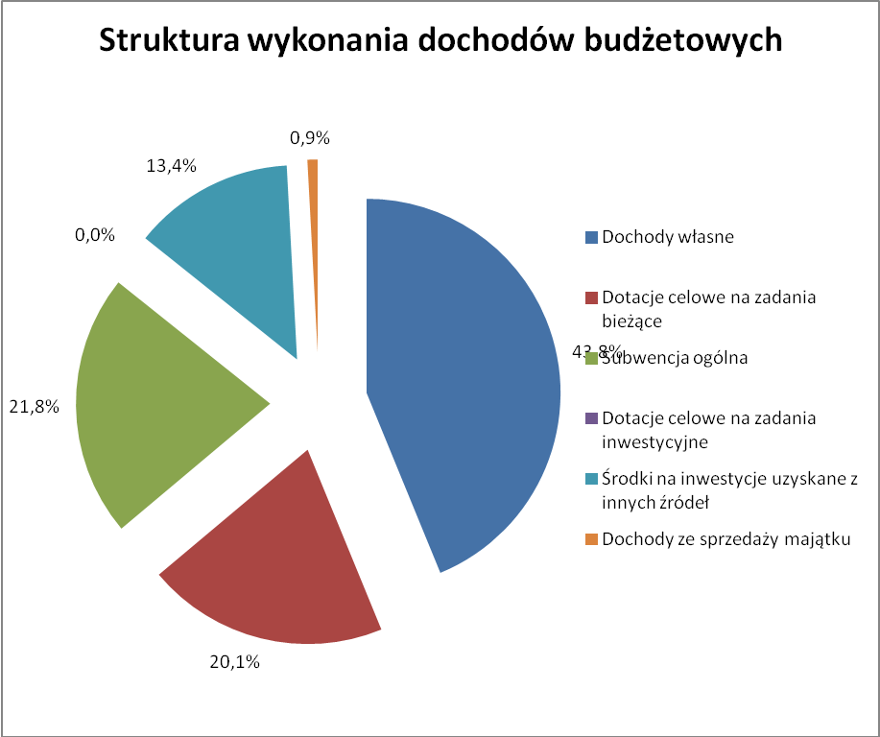

Dochody własne
Dochody własne to podatkowe i niepodatkowe źródła wpływów do budżetu ,w strukturze dochodów budżetu zajmują istotne miejsce , bo stanowią 47,10 % zrealizowanych dochodów ogółem . Dochody własne wykonano w kwocie 4 570 472 zł i stanowi to 44,10 % wpływów planowanych .
Wyszczególnienie | Plan  (po zmianach) | Dochody  wykonane  (wpływy minus zwroty) | Dochody  otrzymane | Obniżenie górnych stawek podatkowych | Ulgi i zwolnienia | Umorzenie zaległości podatkowych | Rozłożenie na raty, odroczenie terminu płatności
1 | 2 | 3 | 4 | 5 | 6 | 7 | 8
Dochody własne | 11 653 178 | 4 776 185 | 4 775 860 | 255 470 | - | 1 637 | -
podatek dochodowy od osób fizycznych | 1 073 165 | 447 744 | 447 744 | - | - | - | -
podatek dochodowy od osób prawnych | 15 000 | 9 679 | 9 544 | - | - | - | -
podatek rolny | 847 120 | 393946 | 393 946 | 76 660 | - | 47 | -
podatek od nieruchomości | 3 032 133 | 1 449 544 | 1 449 544 | 161 138 | - | 298 | -
podatek leśny | 184 928 | 90 549 | 90549 | - | - | - | -
podatek od środków transportowych | 18 725 | 20 616 | 20 616 | 17 672 | - | - | -
podatek od dział. gosp. osób fizycznych, opłacany w formie karty podatkowej | 500 | - | - | - | - | - | -
podatek od spadków i darowizn | 500 | 605 | 605 | - | - | - | -
podatek od czynności cywilnoprawnych | 60 000 | 18 9213 | 18 733 | - | - | - | -
wpływy z opłaty skarbowej | 11 300 | 5 292 | 5 292 | - | - | - | -
wpływy z opłaty targowej | 10 000 | 684 | 684 | - | - | - | -
wpływy z usług | 182 072 | 79 329 | 79 329 | - | - | - | -
pozostałe dochody | 6 217 735 | 2 259 276 | 2 259 276 | - | - | 1 292 | -
Wpływy dochodów własnych w okresie pierwszego półrocza 2013 roku wyniosły 41 % planu. Wpływ na taki poziom realizacji dochodów miały przede wszystkim niskie wpływy podatku dochodowego od osób fizycznych. Znacznie niższe od zakładanych wpływy podatku od czynności cywilnoprawnych, a także niższe od zakładanych wpływy z opłaty za gospodarcze korzystanie ze środowiska
Subwencje ogólne
Subwencje ogólne to znaczące źródło dochodów budżetu , stanowią one 21,8 % ogółu zrealizowanych dochodów budżetu. W ramach subwencji ogólnej należy wyodrębnić subwencję oświatową , która przeznaczana jest na pokrycie wydatków szkół podstawowych i gimnazjów . Subwencja oświatowa wyliczona została w oparciu o algorytm , którego głównym czynnikiem jest ilość dzieci w szkołach . Algorytm ten zawiera w sobie czynnik przygotowania zawodowego nauczycieli i wynikających zeń zarobków. Z uwagi na zmniejszającą się liczbę dzieci w szkołach zmniejszeniu ulegają wpływy subwencji oświatowej . Subwencja oświatowa wpłynęła w wysokości 1 892 872 zł . Gmina otrzymała także subwencję wyrównawczą – 446 106 zł a także subwencję równoważącą w kwocie 42 822 zł.
Dotacje
Dotacje na zadania zlecone
Gmina realizuje zadania z zakresu administracji rządowej zleconej jej ustawami . W 203 roku do zadań tych należą zagadnienia opieki społecznej / świadczenia rodzinne i pielęgnacyjne , składki na ubezpieczenie zdrowotne, / , zagadnienia ewidencji ludności i dowodów osobistych, prowadzenia aktualnego spisu wyborców, , wypłata rolnikom podatku akcyzowego zawartego w cenie oleju napędowego .Na pokrycie wydatków związanych z tymi zadaniami budżet państwa przekazuje dotację celową . Za okres sześciu miesięcy 2013 r dotacja wpłynęła w wysokości 1 167 441,95 zł .
Dotacje na zadania własne
Na realizację niektórych zadań własnych gmina otrzymuje dofinansowanie z budżetu państwa w postaci dotacji celowej oraz z innych źródeł . Dotowane z budżetu państwa zadania w 2013 roku to dożywianie dzieci w szkołach , na realizację którego przekazano środki w wysokości 54 852 zł . wypłata zasiłków okresowych – 22 998 zł, wypłata zasiłków stałych – 55 696 zł. ,składki na ubezpieczenie zdrowotne –3 000 zł., utrzymanie ośrodka pomocy społecznej – 38 496 zł., pomoc socjalna dla uczniów o charakterze materialnym i edukacyjnym 54 124 zł., piecza zastępcza- 10 833 zł Do budżetu wpłynęła , dotacja z powiatu na realizację projektu systemowego na rzecz rozwoju i upowszechniania form aktywnej integracji i pracy socjalnej – 68 071,77 zł., dotacja z Wojewódzkiego Urzędu Pracy w Szczecinie na realizację dwóch projektów edukacyjnych : „Szkoła bez barier”- 19 842,28 zł i „Aktywność Rozwija” - 672 514,57 zł a także dotacja z Narodowego Funduszu Ochrony Środowiska i Gospodarki Wodnej w kwocie 21 168,49 zł na dopłatę do oprocentowania kredytu zaciągniętego na finansowanie udziału własnego przy realizacji zadania „termomodernizacja obiektów użyteczności publicznej”
Dochody majątkowe
Dochody majątkowe zrealizowano w 73,60 % planu . Dochody majątkowe obejmują sprzedaż majątku gminy za kwotę 91 272 zł – 19,63 % planu- niska realizacja sprzedaży wynika z braku zainteresowania potencjalnych nabywców, środki z Funduszu Spójności na realizację działania 9.3 Infrastruktura i Środowisko na zadanie „Termomodernizacja obiektów użyteczności publicznej na terenie powiatów : białogardzkiego, drawskiego, kołobrzeskiego, koszalińskiego, szczecineckiego i Świdwińskiego” stanowiące zwrot poniesionych nakładów w kwocie 200 493,57 zł . Środki stanowiące zwrot poniesionych nakładów na zrealizowane w latach poprzednich zadania inwestycyjne: „Budowa i zagospodarowanie ścieżek rowerowych w Dorzeczu Parsęty” – 479 648,68 zł. „Budowa świetlicy wiejskiej w Jarkowie” – 295 473,78 zł., budowa placów zabaw – 384 824,16, adaptacja budynku w Rymaniu na bibliotekę gminną – 102 597,35 zł.
Realizacja Wydatków budżetowych
Wydatki budżetu w okresie pierwszego półrocza 2013 roku wynosiły 8 503 239,92 zł i stanowi to 40,35 % wydatków planowanych. W budżecie wyodrębniono wydatki na realizację zadań zleconych - wyniosły one 1 105 726,19 zł, wydatki inwestycyjne – 351 856,60 zł., dotacje dla niepublicznych szkół podstawowych i przedszkoli 111 715,86 zł., wydatki na realizację gminnego programu rozwiązywania problemów alkoholowych i zwalczania narkomanii – 27 225,54 zł., a także wydatki na obsługę długu publicznego – 179 261,61 zł.

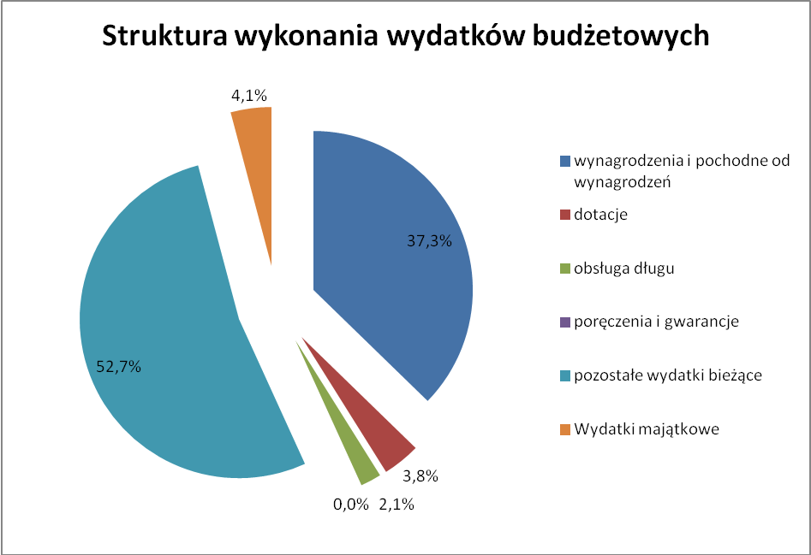

Wydatki inwestycyjne
W I półroczu 2013 roku na zadania inwestycyjne wydatkowano kwotę 351 856,60 zł. , co stanowi 4,1 % wykonanych wydatków budżetu ogółem.
Realizowane zadania inwestycyjne to :
- Spłata zobowiązań związanych z budową hali sportowej w Rymaniu – 247 013,40 zł.,
- Budowa Sali wiejskiej i placu zabaw dla dzieci w miejscowości Dębica- Zadanie współfinansowane w ramach Programu Rozwoju Obszarów Wiejskich.
Prace projektowe świetlicy wiejskiej w Dębicy i budowy placu zabaw zakończono w 2010
roku. W okresie 2012 roku rozpoczęto roboty budowlane. Zadanie przewidziane jest do
wykonania w terminie do 30.09.2013 r. Wartość prac wykonanych w I półroczu 2013 roku
wyniosła 59 164,35 zł
- Zakupiono samochód dostawczy używany dla potrzeb stacji obsługi – 33 499,37 zł.
- Zakupiono i zamontowano centralę telefoniczną w budynku urzędu gminy – 10 179,48 zł.
- Dofinansowano w kwocie 2 000 zł zakup broni pneumatycznej do usypiania dzikich i niebezpiecznych zwierząt
Nie przystąpiono do realizacji pozostałych zaplanowanych zadań inwestycyjnych z uwagi na konieczność wprowadzenia ograniczeń w wydatkach budżetowych . Ograniczenie wydatków wynika z zagrożeń wpływów do budżetu opłaty za gospodarcze korzystanie ze środowiska w kwocie około 2 milionów złotych. Zadania przesunięte zostaną na lata przyszłe.

Wydatki bieżące

Wydatki bieżące budżetu, to wydatki związane z bieżącym funkcjonowaniem Gminy oraz z realizacją zadań nałożonych na gminę ustawami. W okresie pierwszego półrocza 2013 r wyniosły one 8 151 383,32 zł zł., co stanowi 42,99 % planowanych wydatków bieżących. Wydatki bieżące obejmowały:
Rolnictwo
Odpis na Izby rolnicze wynoszący 2 % wpływów z podatku rolnego – 7 872,43 zł . W miesiącu marcu wypłacono dla producentów rolnych zwrot akcyzy zawartej w cenie oleju napędowego za okres od sierpnia 2012 do końca stycznia 2013 – 213 975,44 zł
Zaopatrzenie w wodę i odprowadzenie ścieków
W okresie 2013 r z budżetu gminy dokonywane są dopłaty do grup taryfowych na wodę i ścieki na rzecz spółki Miejskich Wodociągów i Kanalizacja w Kołobrzegu. W okresie objętym informacją dopłaty do wody dla mieszkańców gminy wyniosły 113 168,92 zł natomiast do ścieków – 173 273,77 zł
Transport i łączność
Drogi gminne wymagają znacznych nakładów na remonty i bieżące naprawy . W omawianym okresie zakupiono żużel do bieżących remontów dróg za kwotę 15 092 zł, wykonano naprawy bieżące dróg równiarką (paliwo –10 790 zł). Na odśnieżanie dróg w okresie zimowym wydatkowano kwotę 11 000 zł
Gospodarka gruntami i nieruchomościami
Wydatki obejmują koszty związane z utrzymaniem zasobów mieszkaniowych gminy a także lokali użytkowych, komórek i garaży, jak również przygotowanie mienia gminnego do sprzedaży. W okresie objętym informacją wydatki związane z bieżącym utrzymaniem obejmują koszty odprowadzenia ścieków, centralnego ogrzewania, energii elektrycznej, wody, ubezpieczenia , opłat kominiarskich, wnoszenia opłat do wspólnot mieszkaniowych, wywozu śmieci, opłaty sądowe, zakup materiałów do drobnych remontów i napraw- łącznie 60 485,91 zł. Koszty przygotowania mienia do sprzedaży wyniosły 15 775,79 zł., . Przeprowadzono gruntowny remont mieszkania w Rymaniu przy ul. Koszalińskiej 28/2 - wartość zakupionych materiałów i usług 18 569 zł.,
W okresie pierwszego półrocza na mocy wyroku sądowego zapłacono na rzecz Agencji Nieruchomości Rolnych odszkodowanie w kwocie 58 572,33 zł
Działalność usługowa
Koszty przygotowania decyzji o warunkach zabudowy wyniosły 4 920 zł,
Utrzymanie cmentarzy gminnych obejmuje koszty energii elektrycznej i wody – 271,20 zł, wywóz śmieci – 8 628,48 zł,.
Administracja publiczna
Wydatki w tym dziale wyniosły 1 125 634,66 zł i obejmowały utrzymanie organów gminy – 51 685,85 zł., wydatki na realizację zadań zleconych dotyczących ewidencji ludności i dowodów osobistych – 25 690,71 zł, koszty funkcjonowania urzędu gminy 844 072,04 zł, promocja gminy – 16 845,04 zł oraz koszty funkcjonowania „stacji obsługi „ wraz z zatrudnieniem pracowników publicznych - 153 841,65 zł. Wydatki urzędu i na „stację obsługi” obejmowały: wynagrodzenia i pochodne – 767 016,36 zł, energia, ogrzewanie i woda 28 907,49 zł, usługi telefoniczne i internetowe – 9 849,45 zł, zakup akcesoriów komputerowych i licencji – 3 123,71 zł, szkolenia pracowników – 7 765,70 zł, wydatki na podróże służbowe krajowe- 18 501,38 zł., odpis na ZFŚS – 24 149 zł, badania lekarskie pracowników – 1 200 zł, środki czystości 2 963,23, art. biurowe- 10 689,56, prasa i publikacje –12 277,83 zł, paliwo i smary – 6 464,75 zł części, przeglądy, naprawy sprzętu i budynków – 3 960,24 zł., zakup narzędzi i wyposażenia – 5 233,35 , usługi prawne – 15 350,40, usługi pocztowe- ,16 570,75 usł. Informatyczne – 6 858,97, nadzór na kotłownią – 738, dzierżawa kserokopiarki – 3 000 zł. przeprowadzenie kontroli zarządczej – 3 600 zł.

Składki do Związku Miast i Gmin Dorzecza Parsęty na bieżącą działalność wyniosły 9 599,50 zł, na Stowarzyszenia Lokalnej Grupy Działania „LIDER” – 2 000 zł., składka na działalność Jednostki realizującej projekt - „Gospodarka wodno ściekowa w dorzeczu Parsęty”- 9 021,50 zł., składka na utrzymanie trwałości projektu „Wrota Parsęty” – 2 327,10 zł., oraz składka na realizacje projektu „Wrota Parsęty2” – 13 735,50

Urzędy naczelnych organów władzy państwowej, kontroli i ochrony prawa oraz sądownictwa
W okresie pierwszych 6 miesięcy br. w ramach realizacji zadań zleconych utrzymywano aktualny stan spisów wyborców. Wydatki na powyższy cel w omawianym okresie wyniosły 354 zł
Bezpieczeństwo publiczne i ochrona przeciwpożarowa
Wydatki stanowią koszty funkcjonowania 4 jednostek ochotniczych straży pożarnych i obejmują wynagrodzenia kierowców wraz z pochodnymi – 9 957,12 zł, zakup paliwa, olejów i płynów – 3 279,68 zł, ubezpieczenie samochodów, sekcji i budynków remiz – 2 045 zł, badania techniczne samochodów i naprawa sprzętu – 2 365,69 zł, wynagrodzenie za udział w akcjach gaśniczych – 972,50 zł, energia elektryczna, gaz i woda – 13 763,57 zł, nadzór nad kotłowniami – 1 476 zł., zakup materiałów na podłogę do remizy OSP Drozdowo oraz odbiór przyłącza kanalizacyjnego – 2 312,20 , pozostałe wydatki obejmują nagrody w konkursach p-poż, zawody pożarnicze, prasa itp.
Koszty utrzymania straży miejskiej ponoszone są w 50 % przez każdą z gmin porozumienia. Przekazana dotacja na utrzymanie straży miejskiej wyniosła 212 325 zł
Obsługa długu publicznego
Odsetki zapłacone w okresie sprawozdawczym od zaciągniętych pożyczek i kredytów wyniosły 179 261,61 zł
Różne rozliczenia
Wydatki na obsługę rachunków bankowych wyniosły – 3 241,07 zł

Oświata i wychowanie
Wydatki bieżące na oświatę za 6 miesięcy 2013 roku wyniosły 2 533 093,21 zł.
Kwoty te obejmują: wydatki na szkoły podstawowe prowadzone przez gminę – 1 065 382,30 zł oraz dotacje dla Niepublicznej Szkoły Podstawowej w Gorawinie – 71 958 zł, wydatki na oddziały zerowe przy szkołach podstawowych- 141 692,55 zł., wydatki na inne formy wychowania przedszkolnego prowadzone przez gminę – 44 954,70 zł , dotacje dla Stowarzyszenia na Rzecz Ekorozwoju Wsi Gorawino prowadzące taki punkt przedszkolny – 38 412,06, oraz dotacja dla Gminy Siemyśl jako zwrot kosztów za mieszkańca naszej gminy uczęszczającego do przedszkola w innej gminie- 1 345,80. Wydatki na gimnazjum wyniosły 885 292,90 zł , wydatki na dokształcanie i doskonalenie zawodowe nauczycieli- 8 335,04 zł , zapłacone odsetki od umów przelewu wierzytelności dla Banku Gospodarstwa Krajowego związanych z budową hali sportowej w Rymaniu –34 116,20 zł , funkcjonowanie świetlic szkolnych w Rymaniu – 57 374,99 zł, dowożenie uczniów do szkół- 242 201,86 zł .
Przeciwdziałanie alkoholizmowi
Na realizację Gminnego Programu Przeciwdziałania alkoholizmowi w omawianym okresie wydatkowano kwotę 27 225,54 zł. Wydatkowane środki przeznaczone były na opłacenie osób prowadzących świetlice wiejskie, punkty konsultacyjne w Rymaniu i Gorawinie, prowadzenie dokumentacji komisji oraz wynagrodzenia członków komisji. Na programy profilaktyczne , opinie biegłych oraz wydatki na zakup materiałów niezbędnych do funkcjonowania świetlic i organizacji imprez okolicznościowych dla dzieci. W ramach programu sfinansowano również kolonie dla dzieci – 14 340 zł.
Opieka społeczna
Wydatki na opiekę społeczną wyniosły 1 497 014,08 zł. i obejmowały realizację zadań własnych i zleconych. Na zadania zlecone wydatkowano kwotę 861 426,53 zł. Zadania zlecone to wypłata świadczeń rodzinnych i świadczeń z funduszu alimentacyjnego, opłacenie składek na ubezpieczenie zdrowotne oraz pomoc finansowa dla osób pobierających świadczenia pielęgnacyjne. . Na zadania własne wydatkowano kwotę 635 587,55 zł. Zadania własne obejmowały wypłatę zasiłków okresowych i doraźnej pomocy dla osób uprawnionych, zapłatę za pobyt mieszkańców naszej gminy w domach pomocy społecznej, wypłata zasiłków stałych , utrzymanie ośrodka pomocy społecznej, dożywianie dzieci w szkołach, wypłatę dodatków mieszkaniowych, świadczenie usług opiekuńczych. Funkcjonowanie klubu seniora w Rymaniu, wypłata wynagrodzenia dla pracowników społecznie użytecznych. W okresie 2013 roku GOPS realizuje projekt systemowy „Jesteśmy aktywni” współfinansowany ze środków Europejskiego Funduszu Społecznego. Celem projektu jest aktywizacja zawodowa osób długotrwale bezrobotnych i korzystających z pomocy społecznej. Wydatki na program wyniosły 30 654,14 zł
Pomoc materialna dla uczniów
W okresie sprawozdawczym przyznano i wypłacono stypendia socjalne dla uczniów w kwocie 67 655,00 zł. z tego kwota 54 124 zł to dotacja z budżetu państwa, 13 531 zł to środki własne budżetu.
Polityka społeczna
W roku 2013 kontynuowane są dwa projekty współfinansowane ze środków Europejskiego Funduszu Społecznego w ramach działania 9.1 – Wyrównywanie szans edukacyjnych i zapewnienie wysokiej jakości usług edukacyjnych świadczonych w systemie oświaty.
- Projekt „Szkoła be barier” – realizowany w okresie IX 2012 do VII 2013 . Wydatki za 6 miesięcy b.r. wyniosły 19 840 zł
- Projekt „Aktywność rozwija” realizowany w okresie IX 2012 do VII 2015. Wydatki w pierwszym półroczu b.r. wyniosły 555 753,72 zł.
Gospodarka komunalna i ochrona środowiska
Wydatki wyniosły 923 717,92 zł i obejmowały: utrzymanie porządku i wywóz śmieci – 44 719,27 zł, koszenie trawników i utrzymanie zieleni – 2 990,94 zł, oświetlenie uliczne na terenie gminy – 208 165,99 zł., wyłapywanie i umieszczanie w schronisku bezdomnych zwierząt – 475,80 zł... Na wdrożenie zadania wynikającego z ustawy o utrzymaniu czystości i porządku w gminie wydatkowano kwotę 4 242,40 zł
W pierwszym półroczu zapłacono dla Miejskich Wodociągów i Kanalizacji w Kołobrzegu dopłaty do spółki w kwocie 663 123,52 zł. Dopłaty wniesiono na mocy ugody z 21.03.2013 roku
Kultura i ochrona dziedzictwa narodowego
Wydatki na kulturę wyniosły 148 711,29 zł i obejmowały prowadzenie biblioteki gminnej 47 674,53zł utrzymanie sal wiejskich, prowadzenie świetlic i organizację imprez kulturalnych – 101 036,76 zł.
Kultura fizyczna i sport
Wydatki na sport w omawianym okresie wyniosły 46 370,07 zł. Wydatki te obejmowały dofinansowanie działalności klubów sportowych w Rymaniu i Gorawinie , organizację imprez rekreacyjno sportowych, a także utrzymanie bieżące stadionu w Rymaniu , hali sportowej i nowo wybudowanych boisk sportowych „ORLIK 2012” w Rymaniu i Gorawinie. Najistotniejsze z nich to: delegacje sędziowskie- 2 000 , energia, woda i gaz – 26 530,91 , stroje i buty dla drużyn piłkarskich rejestracja zawodników, zakup pucharów i dyplomów na imprezy sportowo rekreacyjne, przeglądy techniczne obiektów , naprawy na obiektach sportowych.

